Красночикойский муниципальный округ Забайкальского края
СОВЕТ КРАСНОЧИКОЙСКОГО МУНИЦИПАЛЬНОГО ОКРУГА
ЗАБАЙКАЛЬСКОГО КРАЯ

РЕШЕНИЕ
«24» марта 2026 года № 99
с. Красный Чикой

Об отчете по результатам деятельности отдела ОМВД России по Красночикойскому району за 2025 год

Заслушав и обсудив отчет начальника отдела ОМВД России по Красночикойскому району А.И. Будникова о состоянии правопорядка и основных результатах оперативно-служебной деятельности ОМВД России по Красночикойскому району за 2025 год, а также рассмотрев предложения штаба ОМВД по усилению взаимодействия ОМВД и ОМСУ Красночикойского района, Совет Красночикойского муниципального округа решил:

1. Отчет начальника ОМВД России по Красночикойскому району А.И. Будникова принять к сведению.
2. Настоящее решение опубликовать (обнародовать) на официальном сайте в информационно-телекоммуникационной сети «Интернет» https://chikoy75.ru.

Председатель Совета
Красночикойского
муниципального округа О.Г. Лунёва

Состояние правопорядка в Красночикойском районе
и основные результаты оперативно-служебной деятельности
ОМВД России по Красночикойскому району
за 12 месяцев 2025 года.

Основные силы и средства ОМВД России по Красночикойскому району в текущем периоде были направлены на продолжение реализации мероприятий по выполнению Директивы МВД России, плана основных организационных мероприятий УМВД России по Забайкальскому краю на 2025 год, а также безусловное выполнение приказов и указаний МВД России, УМВД России по Забайкальскому краю.
Последовательно проводилась работа по совершенствованию форм и методов управленческой деятельности, повышению результативности оперативно – розыскной и уголовно – процессуальной деятельности, совершенствованию системы обеспечения экономической безопасности, наращиванию эффективности борьбы с проявлениями коррупции, совершенствованию деятельности подразделений по охране общественного порядка, реализации государственной политики в сфере обеспечения безопасности дорожного движения, системы кадровой и воспитательной работы.
В результате принимаемых мер по совершенствованию деятельности удалось обеспечить контроль за оперативной обстановкой.
В ОМВД за 12 месяцев 2025 года зарегистрировано меньше на 5.6% заявлений, сообщений и иной информации о происшествиях всего 2889 (АППГ-3066). Из них: 251 преступление, что на 20,3% или на 64 преступления меньше аналогичного периода прошлого года (АППГ-315).

Уровень преступности в расчёте на 10 тысяч населения составил 160 преступлений (АППГ-199), (по районам края 152 (163), по краю180 (186)).

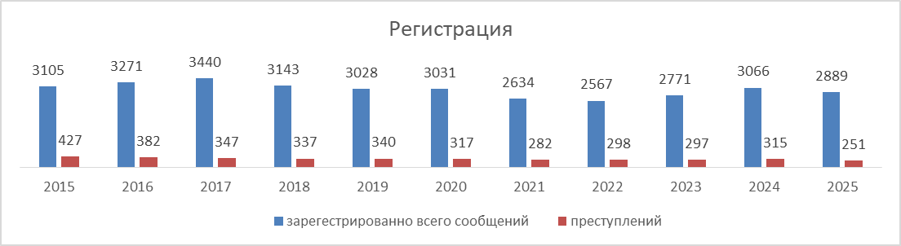
Окончено преступлений меньше на 39,8%, 145 (АППГ-241), в том числе направлено в суд меньше на 36%, 137 (АППГ-214). Удельный вес оконченных преступлений снизился на 11.7% и составил 60,9% (АППГ-72,6%, 2023-84,5%), (по районам края 58,7%, по краю 52,8%,).
Зарегистрировано 131 преступление, по которым предварительное следствие обязательно, что на 13,8% меньше (АППГ-152), окончено меньше на 25,6%, 58 (АППГ-78%,2023-83), приостановлено больше на 4,2%, 75 (АППГ-72, 2023-35). Удельный вес оконченных преступлений данной категории снизился на 8,4% и составил 43,6% (АППГ-52%, 2023-70,3%), (по районам края 39,5%; по краю 42,1%).
Преступлений, расследуемых в форме дознания зарегистрировано 120, что меньше на 26,4% (АППГ-163), окончено меньше на 46,6%, 87 (АППГ163, 2023-174), приостановлено меньше на 5,3%, 18 (АППГ-19). Удельный вес оконченных преступлений данного вида составил 82,9% (АППГ-89,6%, 2023-93,5%), (по районам края 79,7%; по краю 74,8%).
На уровне прошлого года регистрация тяжких и особо тяжких преступлений. зарегистрировано 71 преступление, из преступлений данной категории находящихся в производстве окончено меньше на 25,5%, 41 (АППГ-55), приостановлено больше на 57,9%, 38 (АППГ-18). Удельный вес оконченных составил 57,7% (АППГ-74,3%), (по районам края 52,5%; по краю 51,8%).
Снижено количество оконченных уголовных дел:
- следователями ОМВД -25,8% 49 (АППГ-56), в том числе в суд - 17,2%, 48 (АППГ-58);
- дознавателями ОМВД -51,3%57 (АППГ-117), в том числе в суд- 51,9%, 21 (АППГ-106);
- следователями СК -38,7 19 (АППГ-31), в том числе в суд -21,7% 18 (АППГ-23).
Окончено меньше на 66,7% преступлений прошлых лет 2 (АППГ-6, 2023-10).
Преступлений раскрытых «по горячим следам» меньше на 25%, 12 (АППГ 16).
В районе за отчётный период зарегистрировано:
- умышленных убийств 0 (АППГ-1, 2023- 3, 2 из них покушения);
- причинения тяжкого вреда здоровью 3 (АППГ-3);
- изнасилований 0 (АППГ-1);
- насильственные действия сексуального характера -3 (АППГ-0);
- разбойных нападений 1 (АППГ 0);
все преступления данной категории раскрыты.
- грабежей 0 (АППГ-0).
Наблюдается увеличение на 61,2% количества краж чужого имущества, зарегистрировано 49 (АППГ-30, 2023-36, 2022-59, 2021 47, 2020-81, 2019-76, 2018-58), окончено производством 18 (АППГ-22), удельный вес оконченных 36,7% (АППГ-73,3%, 2023-54,5%), приостановлено уголовных дел данной категории 31 (АППГ-8, 2023-20) все по причине не установления лица, из них по делам следствия 8 (АППГ-17), дознания 0 (АППГ 3).
- краж из квартир не зарегистрировано (АППГ-6);
- краж сотовых телефонов 1 (АППГ-3), удельный вес оконченных 100%;
- краж транспортных средств 2 (АППГ-1), приостановлены за не установлением лиц 3 (АППГ-0), окончено 1, -25%;
- краж скота 10 (АППГ-1), приостановлено 9 (АППГ-1) удельный вес оконченных 10%;
- краж, совершенных с банковских счетов 15 (АППГ-7), удельный вес оконченных 26,7% (АППГ-50%);
- незаконных рубок 12 (АППГ-9) удельный вес оконченных 90% (АППГ-100%);
- мошенничеств меньше на 41%, 26 (АППГ-44, 2023-18, 2022-4), из них: -
-экономических 2 (АППГ-5, 2023-10) окончено с учётом преступлений прошлых лет 3 удельный вес оконченных 100% (АППГ-100%);
- совершённых с использованием ИТТ меньше на 41,6%, 21 (АППГ-36, 2023-8, 2022-2) оконченных нет (АППГ-1), приостановлено 20;
- ДТП со смертью 2 (АППГ-0) удельный вес оконченных 100%.

Структура преступности
Зарегистрировано всего |  | 2021г. | 2022г. | 2023г. | 2024г. | 2025г.
Умышленные убийства (с покуш.) |  | 2 | 3 | 3 | 1 | 0 | -1
Изнасилования |  | 3 | 0 | 2 | 1 | 0 | -1
Разбои |  | 1 | 0 | 1 | 0 | 1 | +1
Грабежи |  | 1 | 1 | 1 | 0 | 0
Кражи чужого имущества |  | 47 | 59 | 36 | 30 | 49 | +19
Кражи из квартир |  | 4 | 12 | 4 | 6 | 0 | -6
Кража сотовых телефонов |  | 9 | 9 | 4 | 3 | 1 | -2
Кражи транспортных средств |  | 3 | 1 | 3 | 1 | 2 | +1
Угоны транспортных средств |  | 4 | 6 | 3 | 1 | 1 | =
Кражи скота |  | 3 | 3 | 1 | 1 | 10 | +9
Незаконная порубка деревьев |  | 16 | 24 | 12 | 9 | 12 | +3
Кража, совершенная с банковского счета п. "г" ч. 3 ст. 158 УК РФ |  | 3 | 6 | 11 | 7 | 15 | +8
Мошенничество ст.ст.159,159'-159""" |  | 23 | 9 | 18 | 44 | 26 | -18
в том числе | в т.ч. Экономические | 6 | 4 | 10 | 5 | 2 | -3
в том числе | совер.с исполльз. компьютерных и телекоммуникационных технологий | 15 | 5 | 8 | 36 | 26 | -10
Дтп со смертью |  | 1 | 0 | 0 | 2 | 1 | -1
Преступ. связанные с наркотиками |  | 27 | 24 | 24 | 19 | 12 | -7
Незакон. приоб., передача, сбыт, хранение, перевозка оружия, боепр ст. 222 УК РФ |  | 10 | 11 | 10 | 15 | 23 | +8

Преступлений, связанных с незаконным оборотом наркотиков выявлено 12 (АППГ-19), выявлено преступлений данной категории по оперативным данным 18 (АППГ-15), тяжких составов преступлений 8 (АППГ-15), направлено в суд 8 (АППГ-19).
Снизилось на 21,4% количество выявленных преступлений профилактического характера 99 (АППГ-126, 2023-141) по видам:

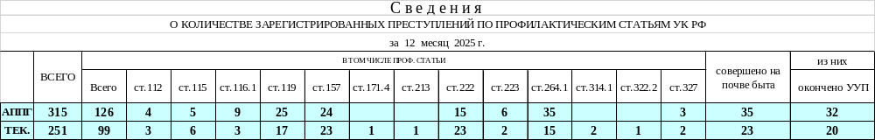
- наибольшее снижение на 57% наблюдается по выявлению преступлений, предусмотренных ст.264.1 УК РФ, выявлено 15 (АППГ-35, 2023-55).

Выявлено меньше на 37,3% лиц, совершивших преступления 136 (АППГ 217, 2023-238) из них по линии КП меньше на 24%, 57 (АППГ-75), по линии ООП меньше на 44%, 79 (АППГ-142).
По возрасту: 14-15 лет – 2(1); 16-17 лет – 5(3); 18-24 года –13 (24); 25-29 лет -17 (19); 30-50 лет 77 (137), 50 лет и старше 22 (33).
Из них: наёмные рабочие 18 (36); учащиеся 8 (10); лица без постоянного источника дохода 76 (137).
Как видно, преступления, в основном, совершают лица старше 30 лет и без постоянного источника дохода в основном местные жители 124 (194), иностранцев 0 (АППГ-2).
По кражам чужого имущества всего было выявлено 17 лиц (АППГ-24), по возрасту 14-17 лет-1(1); 18-24 года-3 (2); 25-29 лет -9 (4); 30 лет и старше - 7(9).
На 37,6% снизилось количество преступлений, совершенных лицами раннее совершавшими преступления 93 (АППГ-149), удельный вес 64,1% (АППГ-61,8 %), (в среднем по краю 61,6%).
Количество преступлений, совершенных лицами ранее судимыми, меньше на 37,3% 37 (АППГ-59), удельный вес 39,8%. (в среднем по краю 45,3%).
Преступлений, совершенных в группе на уровне с АППГ-3, удельный вес составил 2,1% (АППГ-1,2%).
Снизилось на 32% количество преступлений, совершенных в состоянии алкогольного опьянения 51 (АППГ-75) удельный вес преступлений данной категории составил 35,2% (АППГ-31,1%).
Преступлений, совершенных в общественных местах зарегистрировано меньше на 35,4%, 35 (АППГ-48), удельный вес составил 12,4% (АППГ- 15,2%), (в среднем по краю 17,4%).
Преступлений, совершенных на улице меньше на 32,6%, 29 (АППГ-43), удельный вес составил 11,6% (АППГ-13,7%), (в среднем по краю 10%).

Оружие. На учете в Красночикойском районе числится 2194 единицы (АППГ-2311), оружия у 972 (АППГ-997, 2023-1108), владельцев из них гладкоствольного 1116 (АППГ-1135), нарезного 1087 (АППГ1176, 2023-1215).
В течении года проверено 348 ОВД-113 (АППГ-565 ОВД-341) владельцев.
Из незаконного оборота изъято 18 (АППГ-13) единиц огнестрельного оружия, 763 боеприпасов (АППГ-488).
Совершено преступлений с применением оружия в отчётном периоде 3 в том числе по ст.111УК РФ, 258 УК РФ, (АППГ-3 в том числе по ст.111УК РФ, 258 УК РФ).
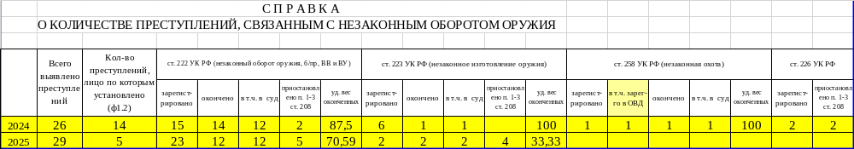

Следственным подразделением принято к производству 143 уголовных дел (АППГ-160, 2023-133);
- направлено прокурору 44 уголовных дела (АППГ-55, 2023-65), в суд направлено 44 уголовных дела (АППГ-54, 2023- 64);
- обвиняемых по направленным в суд уголовным делам составило 47 лиц (АППГ-58, 2023-71);
- количество приостановленных уголовных дел 90 АППГ-88, 2023-56);
- получено на дополнительное расследование 2 уголовных дела (АППГ-1, 2023-3).
Возмещение причинённого ущерба, по направленным уголовным делам в суд, более 100 %.

В группе дознания находилось в производстве 104 уголовных дела (АППГ-142, 2023-203);
- окончено производством уголовных дел 55 (АППГ-117, 2023-138);
- направлено в суд 55 (АППГ-106, 2023-126);
- окончено уголовных дел свыше срока 34 или 61,8% (АППГ-28-26,4%, 2023-40-31,7%).
Приостановлено уголовных дел в отчетном периоде 18(АППГ-20, 2023-17);
для производства дополнительного расследования возвращено 1 уголовное дело (АППГ-1, 2023-5).
Возмещаемость ущерба составила 100% (АППГ-100%, 2023-81,2%)
Согласно оценки деятельности ГД ОМВД занимает 9 место (АППГ-9, 2023- 6) среди территориальных органов МВД России Забайкальского края.

Группой ЭБ и ПК выявлено 6 преступлений экономической направленности (АППГ-13). Из которых 6 (АППГ-10) тяжких составов преступлений, совершенных в крупном и особо крупном размере 4 (АППГ-5), в суд направлено 8 (АППГ-12) уголовных дел, привлечено к ответственности 8 лиц (АППГ-11).
Преступлений коррупционной направленности выявлено 1 (АППГ-6).
Согласно ведомственной оценке территориальных органов ГЭБ и ПК ОМВД занимает 5-е (АППГ-3) место из 24 территориальных органов МВД России по Забайкальскому краю.

Деятельность Госавтоинспекции: на территории Красночикойского района зарегистрировано 10 дорожно-транспортных происшествий (АППГ-9), в которых ранено 12 человек (АППГ- 9), погибло 2 (АППГ-3).
Выявлено административных правонарушений меньше на 20.6%, всего 2284 (АППГ-2886), из них за управление автотранспортом в состоянии алкогольного опьянения и отказ от прохождения медицинского освидетельствования на состояние алкогольного опьянения меньше на 20,7%, 122 в числе которых 17 с признаками уголовно наказуемого деяния, меньше на 52,7%, (АППГ-154/36, 2023-236/59, 2022-292/61, 2021-258/59).

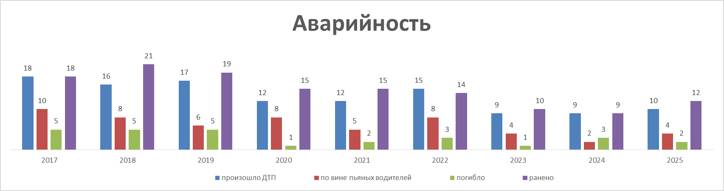

Результаты административной практики по линии охраны общественного порядка ниже на 24,2%, выявлено 429 (АППГ-566) административных правонарушений. Участковыми уполномоченными полиции выявлено меньше на 31,2%, 304 правонарушения (АППГ-442), сотрудниками ПДН 120 правонарушений (АППГ-122).

Действие муниципальных программ правоохранительной направленности: - Администрацией Красночикойского муниципального района принято две программы профилактики:
1. «Профилактика правонарушений, противодействия алкоголизации и наркомании в Красночикойском муниципальном округе на 2026-2028 годы».
Планируемый бюджет 400 000,0 руб., из них 330 000,0 руб. на уничтожение дикорастущей конопли, 20 000,0 руб. на социальную рекламу, в том числе листовки и баннеры, 50 000,0 на пропагандистские мероприятия.
2. «Профилактика безнадзорности и правонарушений несовершеннолетних в Красночикойском муниципальном округе на 2026-2028 годы». Планируемый бюджет – 270 000,0 руб., из них 150 000,0 руб. на организацию занятости подростков в каникулярное время (трудоустройство), 70 000,0 руб. на организацию оздоровления детей из социально-неблагополучных семей, детей, состоящих на учете в КДН и ЗП, 45 000,0 руб. на проведение районного мероприятия «Правильный выбор».
Отделением ОУУП и ПДН проделана определенная работа, направленная на профилактику, выявление и раскрытие преступлений, принято и рассмотрено 2128 сообщений и заявлений граждан о преступлениях и происшествиях (АППГ-2113). В ходе повседневной работы выявлено 45 (АППГ-43) преступления. Из них профилактические статьи 35 (АППГ-37).
Сотрудником ПДН преступления не выявлялись (АППГ-4, 2023-7).
Профилактической работой охвачено 457 (АППГ 516) человек, из них условно-осужденных 162 (АППГ-155), семейно-бытовых скандалистов 12 (АППГ-11), освобожденные из МЛС-203 (АППГ-204). Несовершеннолетних 30 (АППГ-16), семьи, находящиеся в СОП-19 (АППГ-13) находящиеся под административным надзором 7 (АППГ-11), формально подпадающие под административный надзор 12 (АППГ-15), административный контроль 126 (АППГ 16).

Профилактика рецидивной преступности. Административный надзор: В соответствии с Федеральным законом от 06.04.2011 года 64-ФЗ «Об административном надзоре за лицами, освобожденными из мест лишения свободы» на постоянной основе проводится работа по обеспечению контроля за лицами данной категории, сбору материалов и направлению их в суд для установления административного надзора в отношении граждан, состоящих на учете и формально подпадающих под административный надзор.
На профилактическом учете состоит 12 (АППГ-15) лиц, которые формально попадают под административный надзор. За 2025 год снято 8 (АППГ-3), поставлено 3 (АППГ-5). Совершили преступления-1 (Орлов К.А. 166 УК) (АППГ 1 Лесников ст. 313 УК РФ).
Привлечены к административной ответственности 1 (АППГ-2).
С поднадзорными проводится профилактическая работа: проверяются по месту жительства сотрудниками ОУУП, ОГИБДД, ОУР, проводятся контрольные проверки, профилактические беседы. В целях профилактического воздействия на данную категории граждан и предупреждения рецидивной преступности, сотрудниками ОМВД в отношении поднадзорных лиц составлено 34 (АППГ-85) административных протоколов. Проведено 78 (АППГ-105) контрольных проверок.

Несовершеннолетние. Преступлений, совершенных несовершеннолетними или при их соучастии, из числа оконченных 7 (АППГ-4, 2023-2).
На учете в ПДН ОМВД состояло 16 (АППГ-13) несовершеннолетних, в том числе 2 судимых. На профилактический учет поставлены 26 (АППГ-6) несовершеннолетних, сняты с учета 13 (АППГ-11) несовершеннолетних, в связи с достижением 18 лет 2, 5 в связи с исправлением, с истечением испытательного срока при условном осуждении 2. По состоянию на 01.01.2025 года на учете состоит 30 (АППГ-8) несовершеннолетних, из них за употребление спиртных напитков на учете состоит 4 (АППГ-1).
По состоянию на 01.01.2025 года на профилактическом учете состояли 13 (АППГ-15) неблагополучных семей, в отчетном периоде снято с учета 8 (АППГ-3) семьи, поставлено 9 (АППГ-6). По состоянию на 01.01.2025 года на учете состоит 19 (АППГ-13) неблагополучных семей.
В отношении несовершеннолетних совершено 32 преступления (АППГ-29, 2023-39).
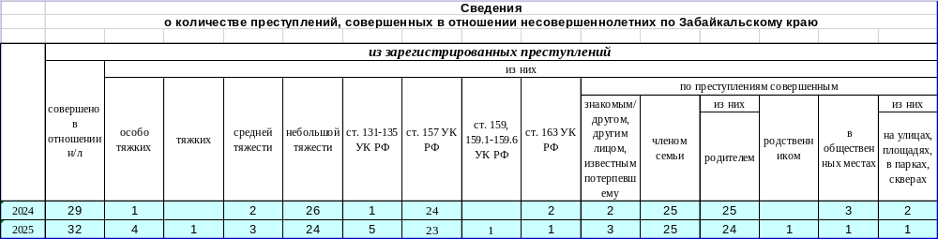

Оценка миграционной ситуации: - поставлено на миграционный учет по месту пребывания иностранных граждан (с разбивкой по странам исхода и целям пребывания);
По состоянию на конец отчетного периода на миграционный учет по месту пребывания поставлено 379 иностранных граждан (АППГ-227). Основная цель прибывших иностранных граждан - работа по найму – 96%.
Анализ цели въезда на обслуживаемую территорию с анализом стран исхода в текущем году представлен следующей таблицей:
Страна | Цель въезда
 | частная | работа по найму | деловая | туризм
Армения |  | 7
Китай |  | 149 | 2 | 10
Кыргызстан |  | 16
Таджикистан | 2 | 8
Узбекистан |  | 183
Беларусь |  | 1
Молдова |  | 1
Всего | 2 | 365 | 2 | 10
- поставлено на миграционный учет по месту жительства иностранных граждан (с разбивкой по странам исхода) — в январе — декабре 2025 года — 2;
- общее количество находящихся в районе иностранных граждан на конец отчетного периода - 25 (из них – временно пребывающих, постоянно проживающих).
Страна | Временно - пребывающие | Постоянно - проживающие
КНР | 16 | 1
Кыргызстан | 2
Узбекистан | 0 | 1
Таджикистан | 1 | 2
Беларусь | 1
Армения | 1
Всего | 21 | 4

Оценка деятельности. В соответствии приказом УМВД России по Забайкальскому краю от 28.09.2018 г. № 811 среди 24 территориальных органов Забайкальского края отдел МВД России по Красночикойскому району по итогам 2025 года занял 5 место (АППГ-3).

Предложения по профилактики правонарушений на территории Красночикойского района.
В целях улучшения показателей оперативно – служебной деятельности в рамках взаимодействия с администрацией Красночикойского муниципального округа считаем необходимым принять меры организационного характера по следующим направлениям деятельности:
1. С целью предупреждения краж сельскохозяйственных животных, предотвращения аварийных ситуаций на автомобильных дорогах и улицах населённых пунктов, с главами сельских администраций проработать вопрос организации выпаса, паспортизации чипированию и клеймения скота на территориях сельских поселений, а также мер по привлечению к административной ответственности лиц, допускающих бесконтрольный выпас домашних животных.
2. Организовать взаимодействие сельских администраций и ОМВД России по Красночикойскому району по вопросам:
2.1.1. По профилактики незаконного оборота алкогольной и спиртосодержащей продукции для чего рассмотреть вопрос о предоставлении информации от сельских администраций о лицах, реализующих населению алкогольную продукцию из домовладений, а также продавцов магазинов, допускающих нарушения в сфере продажи алкогольной продукции.
2.1.2. С участием депутатов Совета рассмотреть пути создания народных дружин, привлечения работников сельских администраций, трудовых коллективов для осуществления данной функции.
2.1.2. Пути решения и принятия действенных мер по заброшенным земельным участкам в границах сельских администраций, создающих реальную угрозу пожарной безопасности, а также увеличения на данных участках очагов произрастания дикорастущей конопли.

